Economia
Segundo Cuatrimestre
AÑO 2004

DOCENTE: Ing Antonio G Martinez

TEMA: Mercosur

INTEGRANTES:

ABREY RODRIGO115039-0
AGUIAR LEANDRO A.110929-7
DEMARCOS CARLOS115622-6
MENDEZ RAUL112238-1
SPAGNUOLO GERMAN113537-5

FECHA: 12/10/2004

Universidad Tecnológica Nacional
Facultad Regional Buenos Aires

Enunciados

- Defina lo que es una señal banda base, ancho de banda de una señal y el ancho de banda pasante o del medio. ¿Cómo se relaciona el ancho de banda de la señal con el del canal que debe transportarla?

- ¿Qué representa cada coeficiente de la expresión trigonométrica de la Serie de Fourier?
  - F(t) = a₀/2 + Σ a_{n} . cos(2π(nf_{o})t) + b_{n} . sen(2π(nf_{o})t) con 1 ≤ n < ∞.

- ¿Qué representa cada coeficiente de la expresión compleja de la Serie de Fourier?
  - F(t) = Σ C_{n} . e ^{j(2π(nfo)t)} con -∞ < n < ∞.

- ¿Qué representa el espectro de amplitud de una señal eléctrica? ¿Cómo se obtiene analíticamente? Dada una señal formada por un tren de pulsos periódicos rectangulares de ancho de pulso ι (tau), indicar gráficamente como sería su espectro.

- Dado un sistema de comunicaciones con una ganancia de 30db, se aplica una señal de 10w a la entrada ¿ cuántos dbm se obtienen a la salida?

- Calcular la atenuación (en db) del tramo de par de abonado -construido en cable de cobre de par trenzado- desde la caja de distribución al domicilio, sabiendo que hasta la frecuencia de 4 Khz y que el tendido se extiende 1.500 m. Si la sensibilidad del receptor en el equipo terminal telefónico es de 10 mw ¿qué potencia en dBm deberá medirse en el borne de la caja de distribución?

- Dado un enlace óptico con las siguientes cracterísticas, Cuál será la longitud máxima de fibra a emplear?
  - Ptx = 500 mW
  - Srx = -85 dBm
  - α = 1.2 dB/km
  - FD = 10 dB.

- Calcular la máxima cantidad de empalmes que pueden utilizarse en un tendido de fibra óptica para mantener la potencia de llegada del receptor en el nivel indicado, si:
  - Longitud del tendido = 80km
  - Ptx = 250mW
  - Srx = -100dbm
  - α = 1.6db/km
  - FD = 10db
  - Atenuación del empalme = 0.4db
(Nota: recordar que el Factor de Diseño (FD) seconsidera una pérdida)

- Para un determinado enlace mediante equipos de microondas, cuya potencia de salida es de 2W y cuya sensibilidad 10uW (microwats) se emplean antenas parabólicas de ganancia Ga=12 dB. Si debido a desvanecimientos de la señal por precipitaciones se desea tener un margen de diseño de 10dB, calcular la distancia máxima entre antenas, suponiendo línea visual directa. Suponemos que la atenuación del trayecto es At(dB)=82,4 + 20 log D, con D(distancia) expresado en Km.

- Se requiere montar un enlace de fibra optica uniendo 2 ETD ubicados a 25.000 m uno de otro. La potencia del Tx en la interfase electro-optica es de 25 mw y la Sensibilidad del Rx es de -100 dbm. ¿Cual sera la especificacion de Atenuacion maxima a requerir de la fibra expresada en db/km?

- Dos dispositivos de transmisión de datos se encuentran vinculados por un enlace de comunicaciones constituido por un cable coaxil de atenuación igual a 0,8 db/100 mts. La distancia que separa a estos dispositivos es de 5000 metros. Calcular la potencia mínima ( expresada en mW) que debe aplicarse en el extremo transmisor (potencia de salida de la etapa transmisora) si la sensibilidad del dispositivo receptor es de 0.01 mW, considerando un FD de 3 dB.

- Se requiere montar un enlace de fibra óptica uniendo 2 ETD ubicados a 30.000 mt. La potencia del transmisor en la interfase electro-optica es de 2mW y la sensibilidad del receptor es de 0.001MW (microWatt) ¿Cual será la especificación de atenuación máxima a requerir de la fibra que se debe emplear, expresada en dB/Km?

- Dado un enlace de fibra óptica entre un emisor y un receptor, calcular la distancia máxima entre los equipos terminales - sin repetidores - con los siguientes parámetros:
  - Atenuación de la F.O. = 1,8 dB/Km
  - Potencia de Transmisor = 250mW
  - Sensibilidad del Receptor = -80dBm
  - Atenuaciones adicionales: conectores, empalmes, etc. = 6dB
  - Factor de diseño = 6dB

- Clasifique las señales según su polaridad. Dar un breve concepto de cada una de ellas.

- ¿A qué se denomina Código autosincornizante? De un ejemplo

- Codifique la secuencia 100111110010100000110011100000011 utilizando:
  - Polar RZ
  - Manchester
  - Manchester Diferencial

- Codifique la secuencia 110100000000001011100011000001111 utilizando:
  - AMI
  - HDB-3
  - Miller

- ¿A qué se denomina filtro en los sistemas de comunicaciones? Defina los cuatro tipos básicos y realice en forma práctica (agrupando en bloque de filtros pasa bajos y/o pasa altos):
  - un filtro pasa banda
  - un filtro de rechazo de banda
(Ayuda: los bloques pueden colocarse en serie o en paralelo para obtener la respuesta deseada).

Respuestas
1-

Las señales Banda Base son aquellas que no sufren ningún proceso de modulación a su salida de la fuente que las origino.
El ancho de banda de una señal es el intervalo de frecuencias donde se concentra la mayor cantidad de energía de una señal.
Cuando una señal digital pasa a través de un soporte físico, siempre sufre una deformación producida por la limitación que origina lo que se denomina el ancho de banda pasante del medio, intervalo de las frecuencias ∆ƒ=ƒ2-ƒ1 tal que las frecuencias que se encuentran por fuera de ese intervalo son fuertemente atenuadas y el medio actúa como filtro que solo deja pasar las del ancho de banda señalado.

2-

El coeficiente a0/2 es la componente continua. Los términos an y bn forman funciones sinusoidales de diferente frecuencia que forman los distintos términos de la serie de Furier.

3-

El termino cn determina la amplitud.

4-

El espectro de amplitud representa la cantidad de energía que transporta la frecuencia de la señal que se esta evaluando.
Para poder obtener dicho espectro de amplitud se hace:

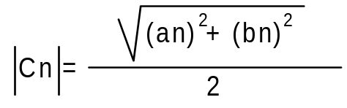

donde an y bn se obtienen del desarrollo de la serie trigonométrica de Fourier obtenida a partir del tren de pulsos periódicos rectangulares mediante la siguiente formula:

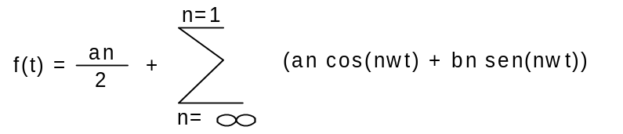
donde:

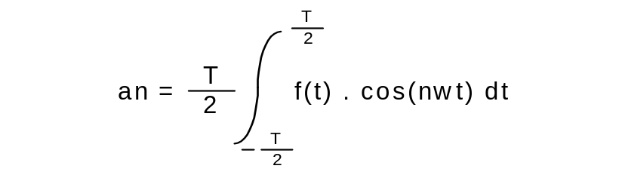

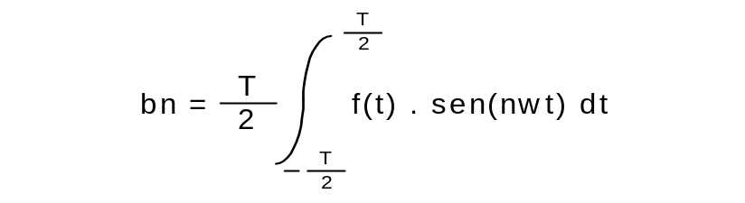

El espectro de amplitud de una señal cualquiera gráficamente sería:

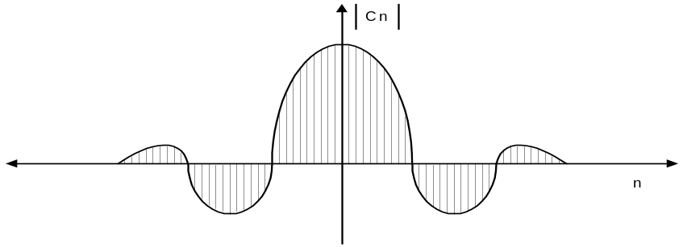

5-

G= 30 dB
Pe= 10 w

30 dB = 10 Log Ps / Pe

30 dB = 10 Log Ps / 10 w

3 dB = Log Ps / 10 w

1000 = Ps / 10 w

10000 w = Ps

dBm = 10 Log Ps /1mw = 10 Log 10.000.000 / 1mw

dBm= 70 dBm

6-

Distancia = 1500 metros
Frecuencia = 4 khz
Especificación de atenuación = 2,2 Db/100 metros
Srx = 10 mw

Srx = 10 log 10 (10 mw/1mw) = 10 Dbm

At= 2,2 Db/100m *1500m = 33 Db

Ptx - At = Srx
Ptx = 10 Dmb + 10 Db
Ptx = 43 Dbm

7-
Ptx = 500mw
Srx = -85 dbm
& = 1,2 db/km
fd = 10 db

dbm = 10 Log 500 mw/ 1mw = 27 dbm
10

27dbm – (1,2 db/1000m)d – 10db = -85 dbm
-(1,2 db/1000m)d = 102 db
d= 85000m.

8-

d = 80000 m
Ptx = 250 mw => Ptx = 10 . Log 250 mw = 24Dbm

Srx = -100Dbm
At empalme = 0,4Db
α = 1,6 Db / 1000m
FD = 10Db

24Dbm – N x 0,4Db – 128Db -10Db = -100 Dbm
-N x 0,4 Db = 14 Db

N = -35 empalmes

9-

Pe = 2w => Pe = 33dbm ; dbm = 10 log (2000 mw / 1 mw)

Srx = 10 uw = 0,01 mw => Srx = -20 dbm ; dbm = 10 log (0,01mw / 1 mw)

Pe + Σ (G – P) – Fd = Srx

33 dbm + 12 db – 82,4 – 20 log D – 10 db = -20 dbm

-20 log D = 27,4

log D = -1,37

-1,37
D = 10

D = 0,04 Km

10-

Tx: 25 mw  Rx: -100 dbm | d: 25000 m = 25 km  α : ?

Tx = 10 log (25 mw / 1 mw) = 14 dbm

Tx – α . d = Rx

14dbm – α . 25 km = -100 dbm

α = 4,56 db/km

11-

α: 0,8 db/100m  d: 5000 m | Sr: 0,01 mw  FD: 3 db | Pt: ?

At = α . d = 0,008 db/m . 5000 m = 40 db

Sr = 10 log (0,01 mw / 1 mw

Pt – At – FD = Sr

Pt – 40 db – 3 db = - 20 dbm

Pt = 23 dbm = 10 log (Pt / 1 mw)

Pt = 199,5 mw

12-

d = 3000 m
Ptx = 2 mw => Ptx = 10 . Log 2 mw = 3Dbm

Srx = 0,001Mw => Srx = 0,000001mw
=> Srx = 10 . Log 0,000001 mw = -60Dbm

3Dbm – AT = -60Dbm
AT = 63 Db

AT = α x d = 63 Db
α x 30 Km = 63 Db

α = 2,1 Db /Km

13-

α = 1.8 db/Km
Pe = 250 mw => Pe = 24dbm ; dbm = 10 log (250 mw / 1 mw)
Srx = -80 dbm
Atad = 6 db
Fd = 6 db

Pe + Σ (G – P) – Fd = Srx

24 dbm – 1,8 db/Km x D – 6 db – 6 db = -80 dbm

-1,8 db/Km x D = -92 db

D = 51,1 Km

14-

Clasificación de las señales por su polaridad:

Unipolares: Se dice que una señal es unipolar cuando el valor que representa a un determinado dígito binario, sea éste un cero o un uno, toma siempre la misma polaridad (+ o -), mientras que el otro dígito toma valor cero.

Polares: Se dice que una señal es polar cuando los valores que representan a los dígitos binario 1 y 0 se originan como consecuencia de la conmutación de la línea entre un valor positivo de tensión v1 y el valor negativo de tensión –v1.

Bipolares: Se dice que una señal es bipolar cuando un determinado dígito (cero o uno) toma valores de polaridad alternados, mientras que el restante dígito siempre adopta valor cero.

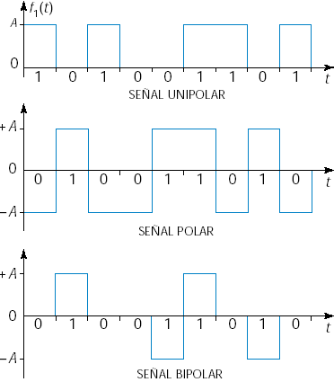

15-

Un código autosincronizante es aquel en el que la base de tiempo queda unívocamente sincronizada en el receptor por la cadencia de los pulsos, positivos y negativos, que llegan desde el transmisor.

Ejemplo:
La señal polar con retorno a cero es autosincronizante, debido a que el retorno a cero (sin tensión) después de marcar un uno lógico (tensión positiva) o un cero lógico (tensión negativa), marca los pulsos.

16-
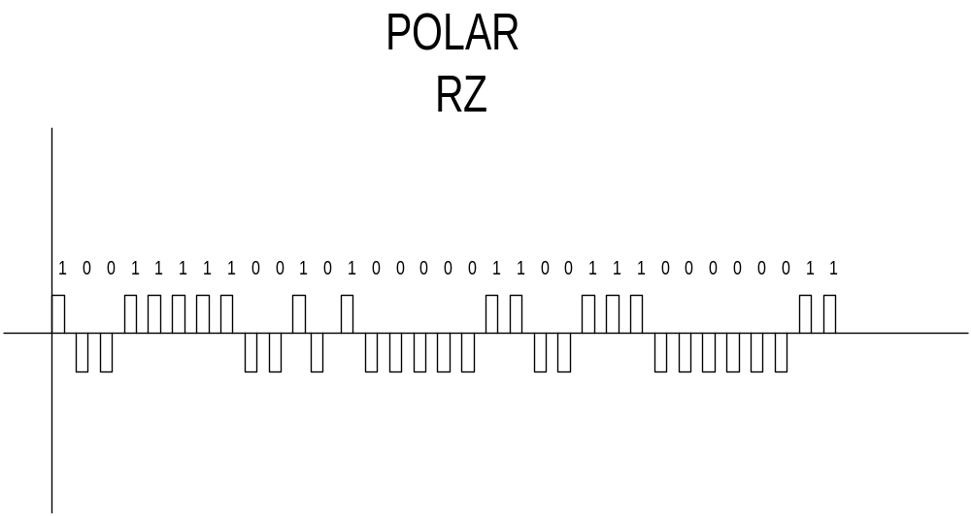
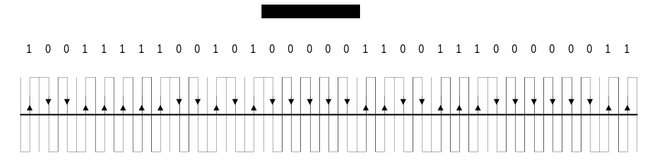

CODIGO MANCHESTER DIFERENCIAL

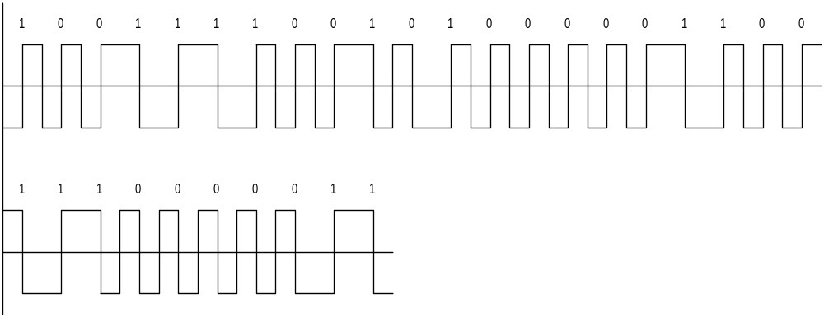

17-
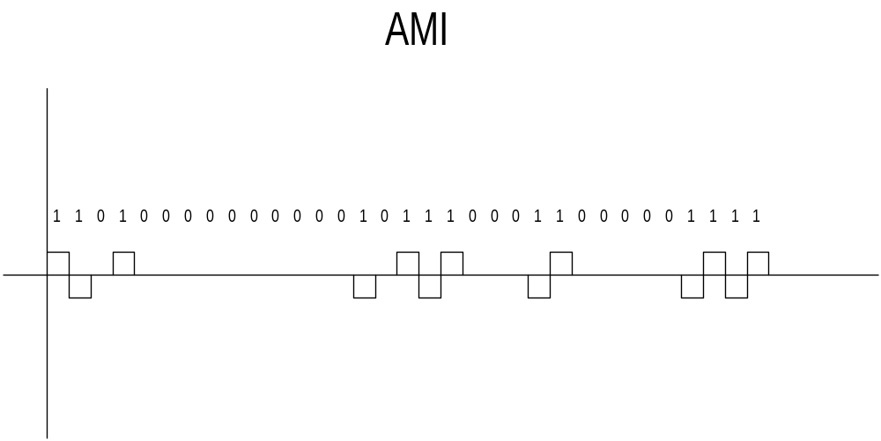

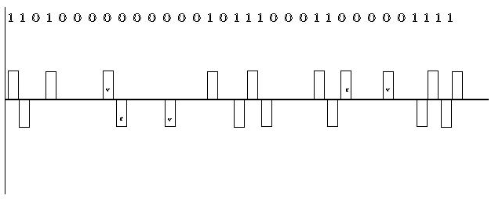
HDB-3

MILLER
1 |  | 1 |  | 0 |  | 1 |  | 0 |  | 0 |  | 0 |  | 0 |  | 0 |  | 0 |  | 0 |  | 0 |  | 0 |  | 0 |  | 1 |  | 0 |  | 1 |  | 1 |  | 1
0 |  | 0 |  | 0 |  | 1 |  | 1 |  | 0 |  | 0 |  | 0 |  | 0 |  | 0 |  | 1 |  | 1 |  | 1 |  | 1

18-

Se denomina filtros a los Sistemas o parte de redes de comunicaciones que presentan características selectivas respecto de las frecuencias.
Esto significa que la atenuación en esos sistemas es variable con la frecuencia, lo cual permite discriminar las señales que pasarán libremente a través del filtro de las que quedarán atenuadas. Si la señal que se aplica a la entrada de un filtro posee una importante riqueza de contenido armónico, el mismo actúa de manera que solamente algunos componentes de determinadas frecuencias, aprecerán en la salida.

Clasificación:

Pasa Bajos:
Son aquellos que permiten el paso de señales de frecuencia cero hasta cierto valor determinado que se denomina frecuencia de corte superior del filtro.

Pasa Altos:
Son aquellos que permiten el paso de señales desde una frecuencia denominada frecuencia de corte inferior hasta una superior, que en un filtro ideal se extiende teóricamente hasta el infinito.
Pasa Banda:
Son aquellos que permiten el paso de señales cuyas frecuencias se encuentran comprendidas entre dos frecuencias de corte, una superior y una inferior.

Suprime Banda:
Son aquellos que no permiten el paso de señales cuya frecuencias se encuentren comprendidas entre dos frecuencias de corte, una superior y una inferior.

A continuación se detalla la gráfica característica de respuesta ganancia de cada tipo de filtro:
